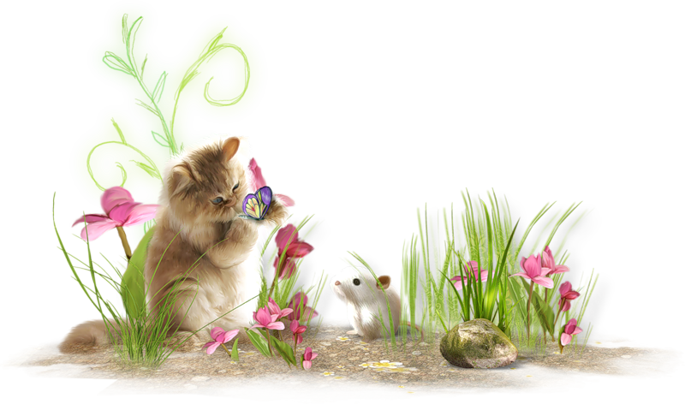
Экологический проект
по теме:
«Любите кошек правильно!»

Исполнители: команда «Добрячки»
Руководитель команды:
Шинко М.Н.


КОМАНДА - «Добрячки»

Девиз:
Как природу полюбить
Каждого научим!
Охранять, беречь, ценить -
Наш секрет обычный!
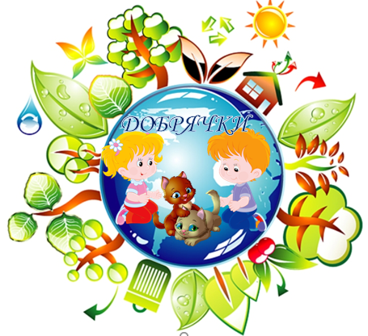

Актуальность
Человечность определяется не по тому,
как мы общаемся с людьми,
а по тому, как ведем себя с животными.
Чак Паланик
Природа!.... Могучая сила жизни. Она дарит свою красоту, плоды, она учит нас быть бережным и аккуратным ко всему окружающему, она воспитывает в людях самые добрые чувства: любовь, доброту, нежность, отзывчивость. Изучая природу и живя по ее правилам, мы развиваем и раскрываем в себе множество человеческих качеств и способностей.
Животные – это первый источник знаний о природе, особенно, если это домашнее животное. На основе представлений о животных, ребенок учится видеть взаимосвязь в природе и соответствующе действовать. Кто как не животное развивает такие качества как умиление, любовь, доброту, дружелюбность. Особенно данные чувства развивает домашняя кошка. Дети очень любят кошек, но не всегда знают, как правильно за ними ухаживать, играть, создавать условия для воспитания любви к животным, общения с ними, чтобы не навредить кошкам.
Данный проект направлен не только на воспитание гуманных отношений, но и на расширение знаний о кошках: их повадках, привычках, рационе питания и жизнедеятельности. Научит детей быть ответственными и бережливыми по отношению к кошкам.
Тип проекта: познавательно – исследовательский, творческий.
По количеству участников: коллективный (7 человек).
По контингенту участников: смешанный (дети 4 лет, воспитатель, родители).

По продолжительности: долгосрочный- 1 месяц.
Цель: Расширить представление детей о кошках, условиях их содержания, уходе за ними и рационе питания.

Задачи проекта:
- Пополнить развивающую предметно – пространственную среду по теме проекта.
- Систематизировать и обобщить представление детей о домашних кошках (их повадках, привычках, рационе питания и жизнедеятельности).
- Развивать исследовательскую деятельность, любознательность, творческие способности у детей.
- Формировать навык действовать сообща, умение играть в коллективе.
- Воспитать у детей любовь к животным и заботливое отношение к ним.
- Изготовить совместно с детьми домик для кошки.
- Подготовить театрализованное представление «Любите кошек правильно!».
- Активизировать участие родителей в жизни группы.

Приемы:
- чтение и рассматривание художественной литературы;
- наблюдение;
- продуктивная деятельность (лепка, рисование, аппликация, конструирование);
- просмотр мультфильма;
- показ кукольного театра;
- инсценировка сказок;
- проведение дидактических, подвижных, пальчиковых и дыхательных игр;
- заучивание стихотворений детьми;
- беседы с элементами диалога, обобщающие рассказы воспитателя;
- организация познавательно-исследовательской деятельности.

Этапы реализации
I этап – Подготовительный
- неделя)
- Изучение и подбор методической литературы по теме проекта;
- Пополнение развивающей предметно – пространственной среды по теме проекта:
- подбор художественной литературы по теме проекта;
- подбор пальчиковых, дидактических, подвижны и дыхательных игр для детей;
- проведение акций для родителей: «Книга о кошках – это интересно!», «Домашняя игрушка-кошка в гостях в детском саду».
- создание мини-музея «Мир кошек»,
- создание мини-библиотеки «Кто сказал: «Мяу»?»;
- создание презентации «Что любят кошки»;
- изготовление дидактической игры «Поиграй с котенком», «Покорми Кошечку»;
- : разработка сценария театрализованного представления «Любите кошек правильно!»;
- разработка плана реализации проекта.
Работа с родителями:
- Участие в акциях «Книга о кошках – это интересно!», «Домашняя игрушка кошка в гостях в детском саду» (с целью обогащения развивающей предметно-пространственной среды – создание мини-музея «Кто сказал: «Мяу»?», мини- библиотека «Все о кошках»).
- Изготовление семейных проектов «Моя кошка.»

II этап – Деятельный
(2-4 недели)

Работа с детьми:
- Беседа с детьми по теме «Знакомство с кошкой Марусей».
Цель: развитие связной речи у детей, расширение знаний о кошках.
- Аппликация из ватных дисков «Кошка».
Цель: закреплять знания детей о названиях частей тела кошки, формировать умение у детей создавать композицию из ватных дисков, воспитывать аккуратность.
- Чтение художественной литературы: :К. Д Ушинский «Плутишка кот», С.Я. Маршак «Кошкин дом С.Я. «Кошкин дом», «Перчатки», «Усатый полосатый», «Кошка спрашивала кошку», «Шесть котят», «Кот и лодыри», «Два кота», «Сказка об умном мышонке» «Котята» «От чего кошку назвали кошкой?», Даниил Хармс «Удивительная кошка», А. Черный «Как кот сметану поел», Заболоцкий Н. «Как мыши с котом воевали».
- Цель: расширять знания детей о кошках, развивать интерес к получению новых знаний через художественную литературу, воспитывать любовь к книгам.

- Просмотр мультфильма «Почему ушел котенок?».
Цель: расширить знания детей об уходе за котенком, воспитывать жалость, сострадание по отношению к животным.
- Рассматривание энциклопедий, книг о кошках детьми, беседа, рассуждение совместно с воспитателем.
Цель: расширять знания детей о кошках (их видах, жизнедеятельности), развитие интереса, наблюдательности.
- Подвижные игры: «Кот Васька», «Мышеловка», «Кошка и мышки».
- Цель: формировать знания детей о повадках кошек, умение выполнять действия согласно правилам игры.
- Рассказ детей о своей кошке по проекту «Моя кошка…».
Цель предварительной работы: развитие наблюдательности, творческих способностей, приобщение родителей к участию к совместной деятельности с ребенком.
Цель занятия: развивать связную речь у детей, активизировать словарь по данной теме.
- Беседа по рассказам детей о своих проектах.
Цель: формировать умение формулировать мысль, анализировать.
(В данной беседе дети совместно с воспитателем подводят итоги, формулируют ответы на вопросы: «Какой режим дня у кошки», «Рацион питания кошки?», «Как ухаживают за кошкой?»).
- Лепка: «Мисочка для кошки Мурки».
Цель: закреплять умение лепить предметы круглой формы, размазывать пластилин по форме, создавать композицию, развивать мелкую моторику рук, развивать усидчивость, аккуратность, внимательность.
- Экспериментирование - посадка травы для кошек.
Посадка травы Цель: воспитывать желание и интерес заботиться о кошках, формировать умение высаживать семена.
- Наблюдение и уход за почвой и пророщенными ростками травы. Цель: формировать знания и умения по уходу за ростками, воспитывать аккуратность, бережливость.
(После выращивания травы, дети унесут ее домой своим кошкам!)
- Лепка из соленого теста «Рыбка для кошки Маруси».
Цель: закреплять умение лепить предметы овальной формы, прищипывать деталь и украшать изделие с помощью стеки; закреплять знания детей о рационе питания кошек, воспитывать отзывчивость.
- Раскрашивание игрушек – рыб из соленого теста.
Цель: Формировать умение подбирать определенный цвет, пользоваться кистью и акварелью.
- Просмотр презентации «Что любят кошки!»
Цель: расширить знания детей о кошках (их образе жизни, их интересах, интересные факты о кошках).
- Изготовление игрушки – «Бомбона», «Бантик» для кошки.
Цель: формировать знания и умения детей изготавливать «бомбон», «бантик» из бумаги; развитие мелкой моторики рук, вызвать желание у детей заботиться о своей кошке.
- Данные игрушки дети уносит домой, проводит домашнее экспериментирование «Нравится ли кошке игрушки – «Бомбон» и «Бантик»?».
Цель: развивать наблюдательность, внимательность, формировать умение формулировать мысль и приносить радость кошкам.
- Дидактическая игра «Поиграй с котенком».
Цель: закреплять знания детей о полезных игрушках для кошек, формировать умение сортировать их.
- Дидактическая игра «Покорми кошечку».
Цель: закрепить знания детей о полезных и вредных продуктах для кошки.
- Сюжетно-ролевая игра «Ветеринар».
Цель: воспитывать заботливое отношение к животным, сострадание, гуманность; формировать умение пользоваться медицинскими принадлежностями.
- Изготовление игрушек для кошек из бросового материала.
Цель: развитие творческих способностей, приобщение к совместной деятельности родителей и детей.

- Изготовление Энциклопедии (коллаж) «Полезные советы о кошке».
Цель: закрепить знания детей об уходе за кошкой, рационе питания и режиме дня, развивать творческие способности, умение выполнять коллективную работу, умение договариваться; воспитывать аккуратность, внимательность.
- Проектирование и изготовление домика для кошки.
Цель: развивать творческие способности, формировать умение выполнять коллективную работу, воспитывать отзывчивость.
III этап – Заключительный
- Театрализованное представление «Любите кошек правильно!»
Цель: развитие памяти, артистических способностей.

Итог проекта:
- изготовлен домик для кошки;
- изготовлена копилка «Игрушки для кошки»;
- изготовлена энциклопедия «Полезные советы о кошках»;
- создан «мини-музей «Мир кошек»;
- создана мини-библиотека «Кто сказал: «Мяу»?»
- Д/игра «Покорми кошечку».

Планируемый результат по работе с детьми
- У детей сформированы знания о кошках, условиях их содержания, ухода за ними и рационе питания.
- Дети проявляют интерес, любознательность в получении новых знаний.
- Дети проявляют творческие способности в создании индивидуальных и коллективных работ.
- Дети проявляют заботливое отношение к животным, сострадание, внимательность, желание помочь животному.

Планируемый результат по работе с родителями
- Эмоциональное сближение с детьми в процессе совместной деятельности;
- Активное участие в жизни ДОУ.

ПРИЛОЖЕНИЕ

Энциклопедии (коллаж)
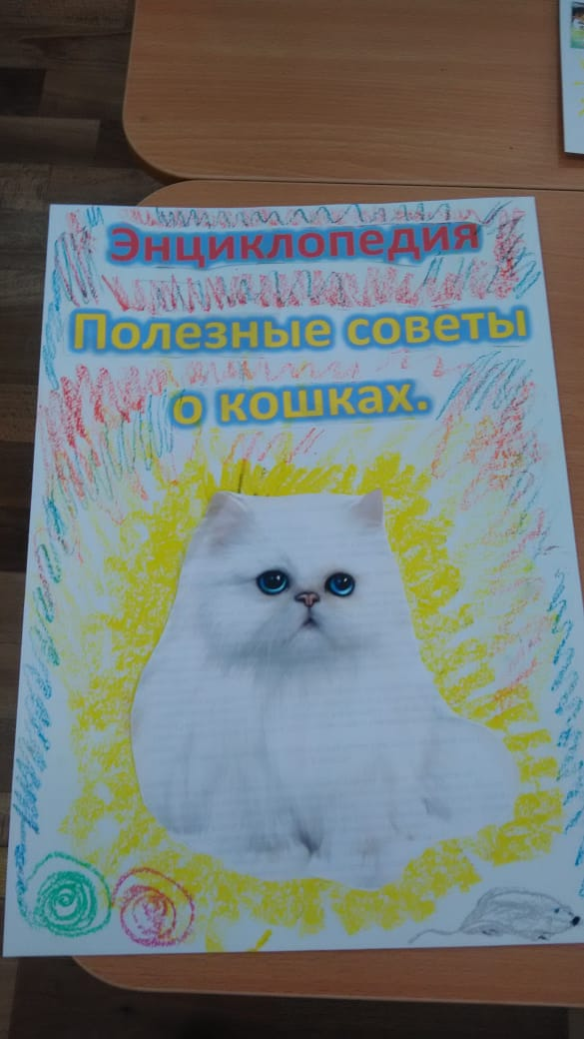
«Полезные советы о кошке»
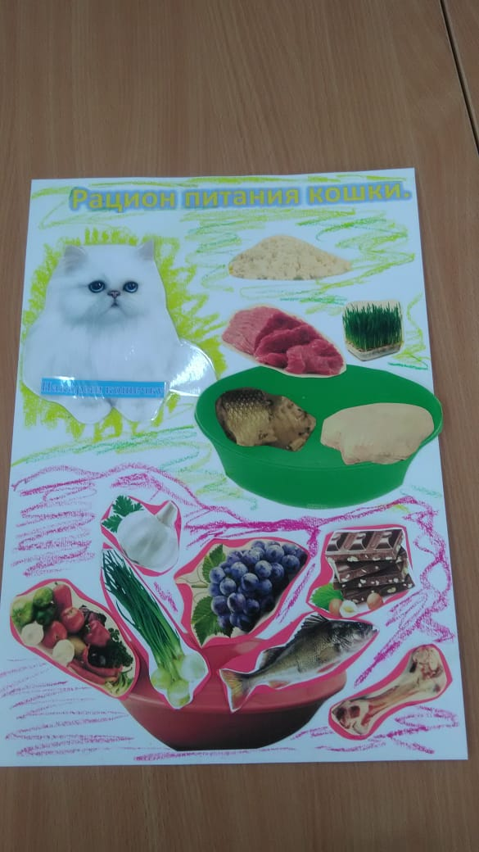
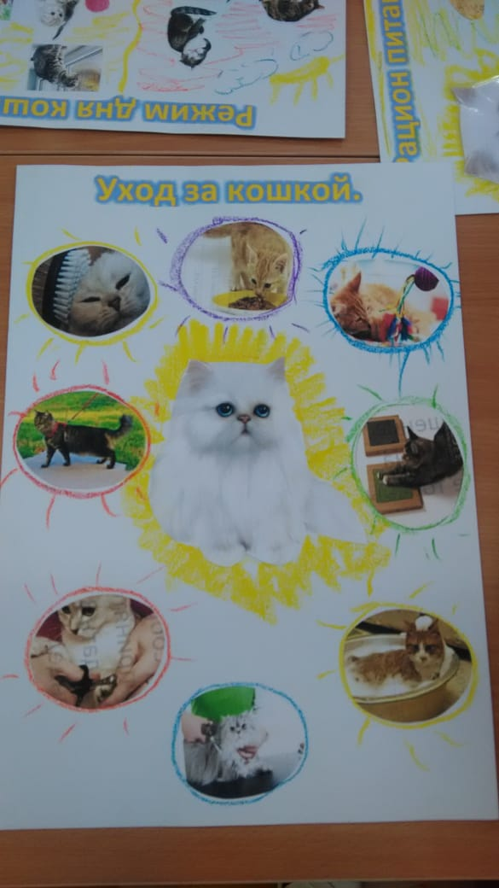
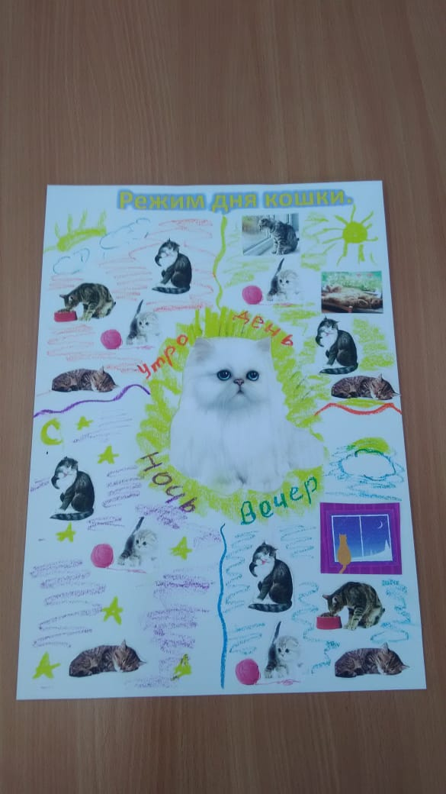


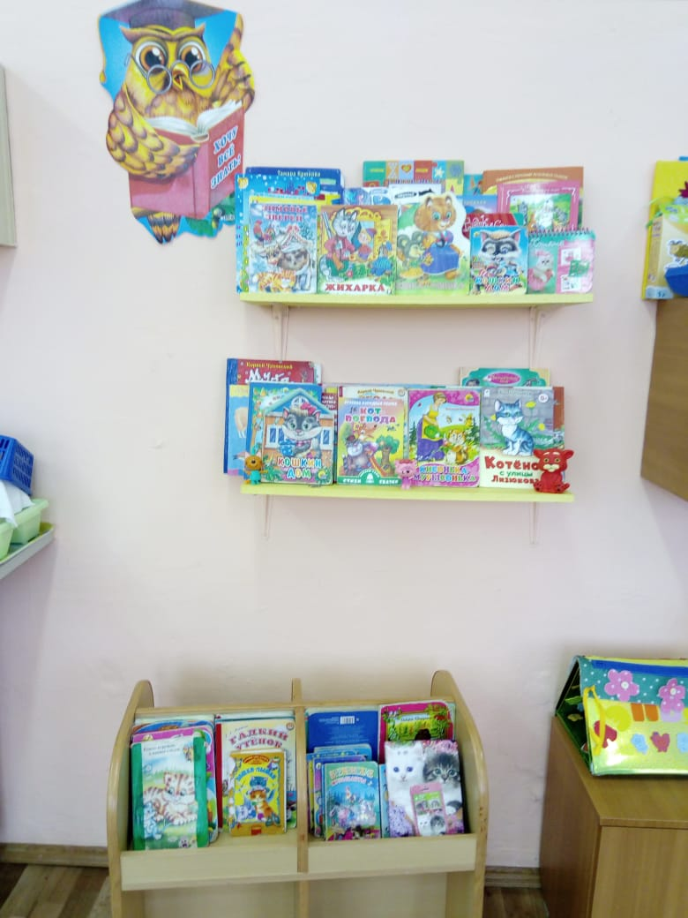
Мини-музей «Мир кошек» Мини-библиотека «Кто сказал: «Мяу»?»
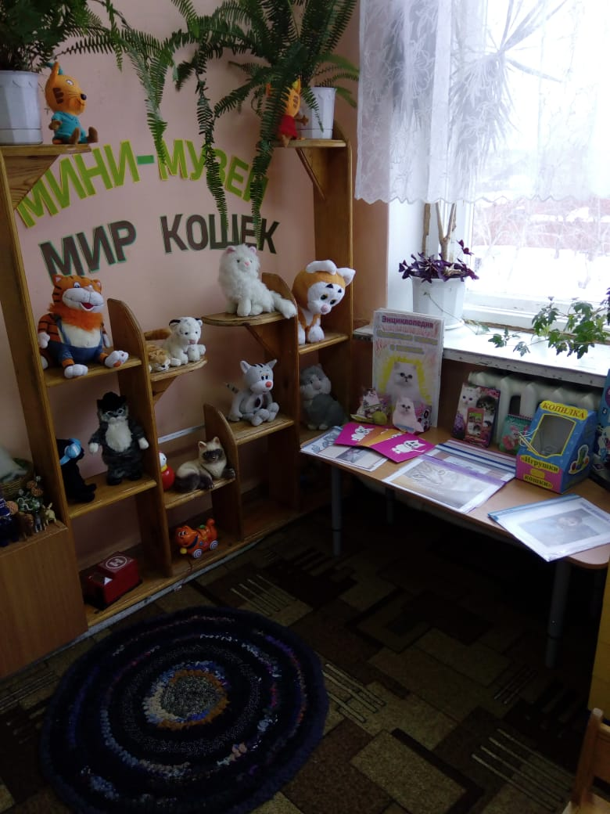

Работа с детьми:
Аппликация из ватных дисков «Кошка»

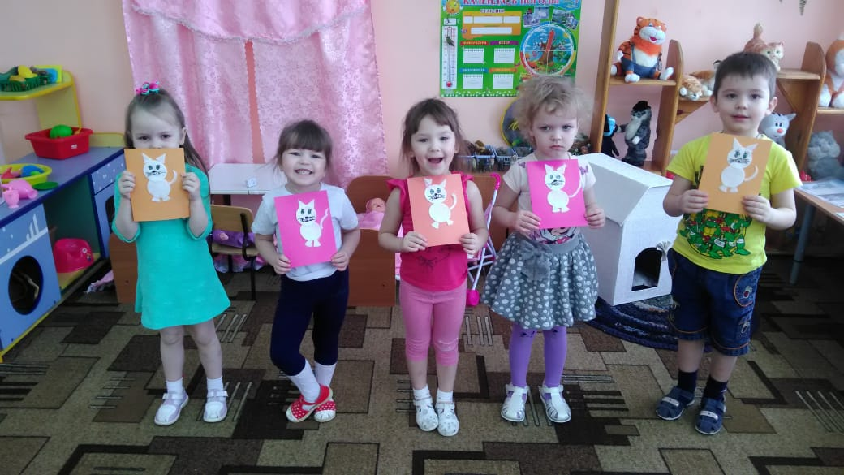

Рассказ детей о своей кошке по проекту
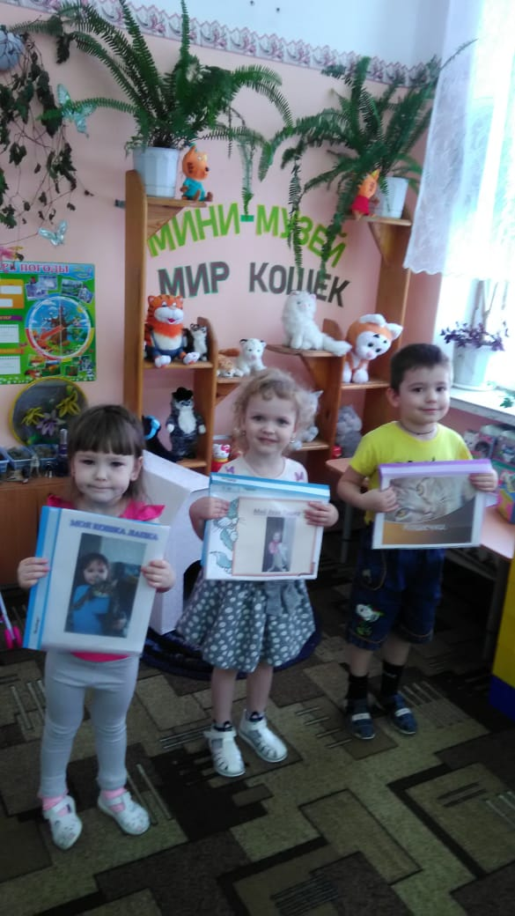
«Моя кошка…».
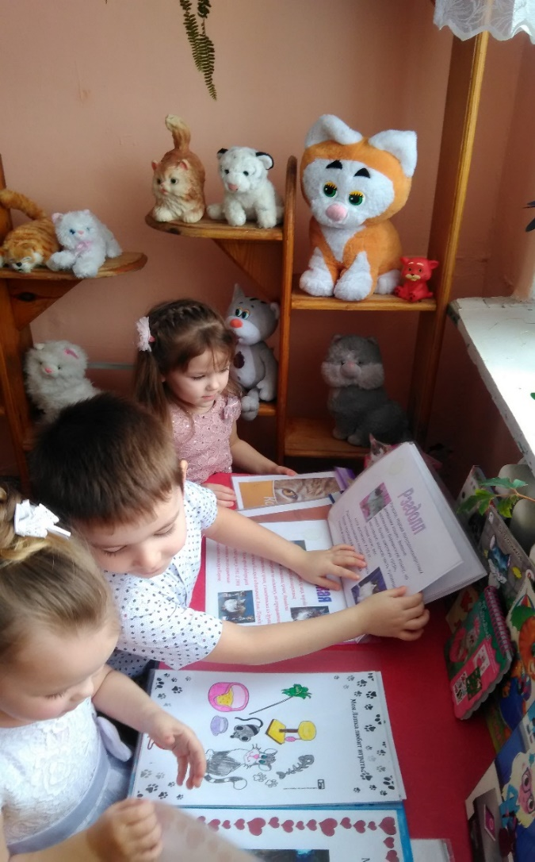

Лепка: «Мисочка для кошки Мурки»
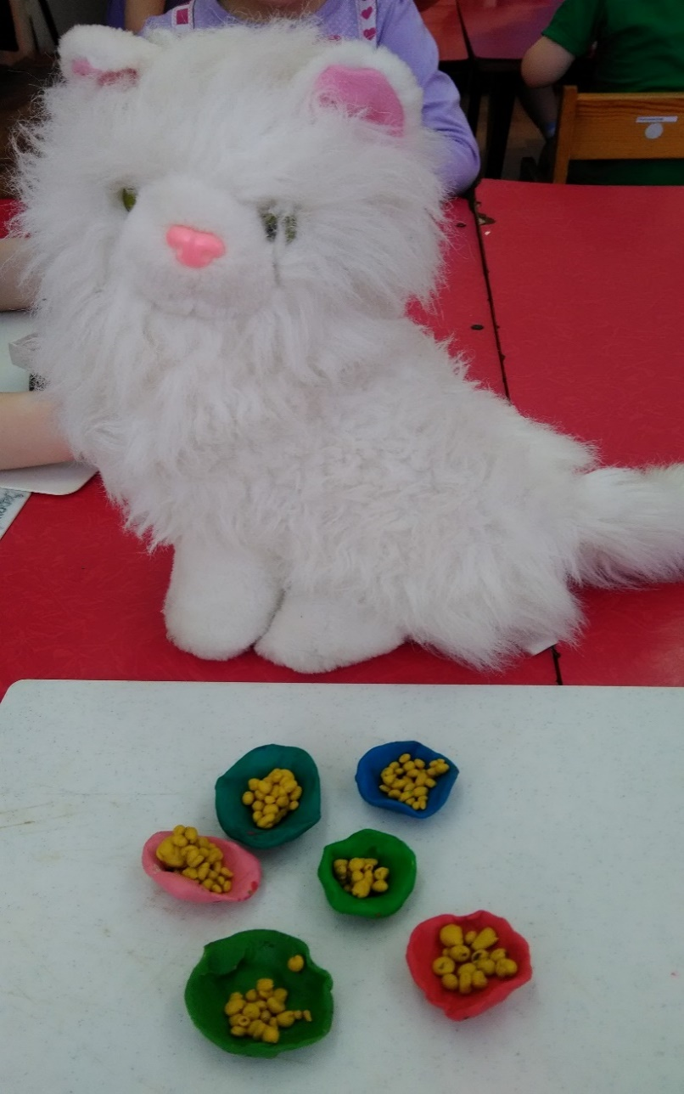
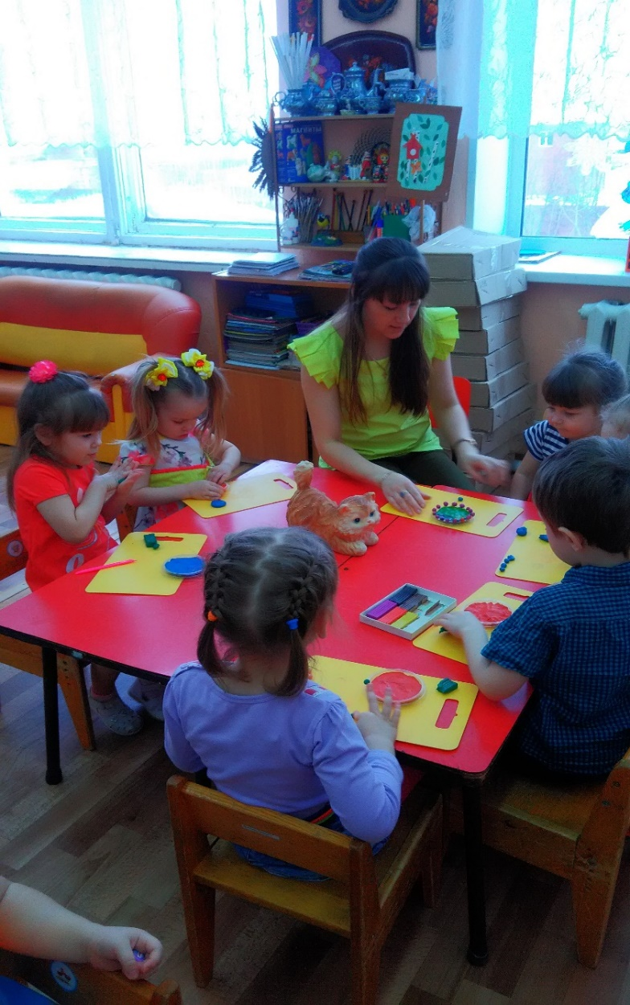

Лепка из соленого теста
«Рыбки для кошки Маруси».
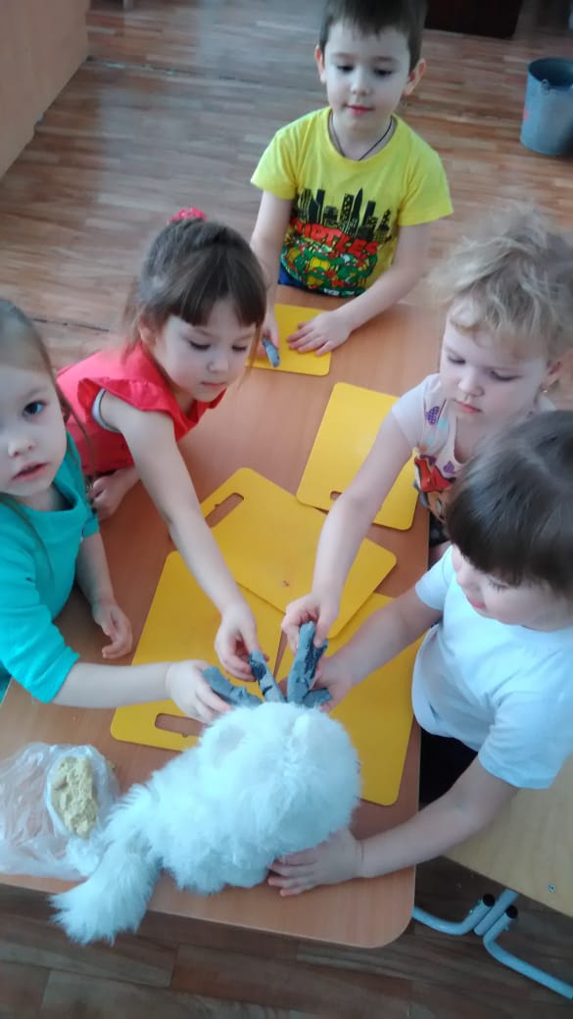
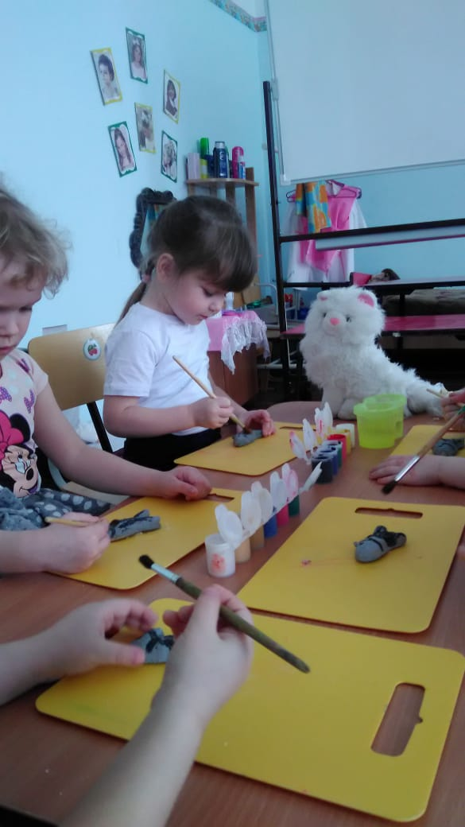
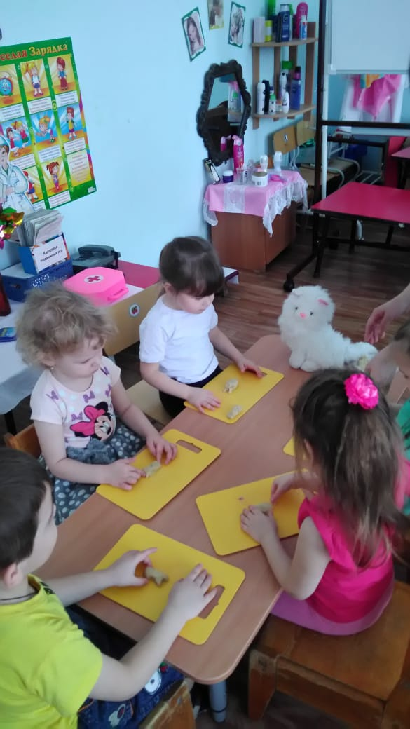

Изготовление игрушки –
«Бомбона», «Бантик» для кошки.
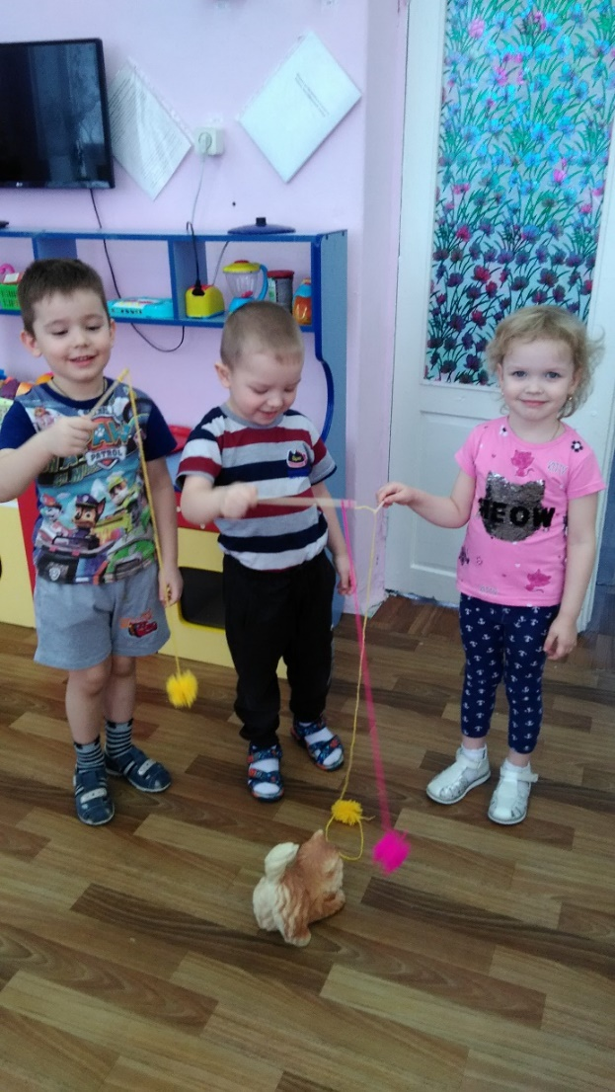
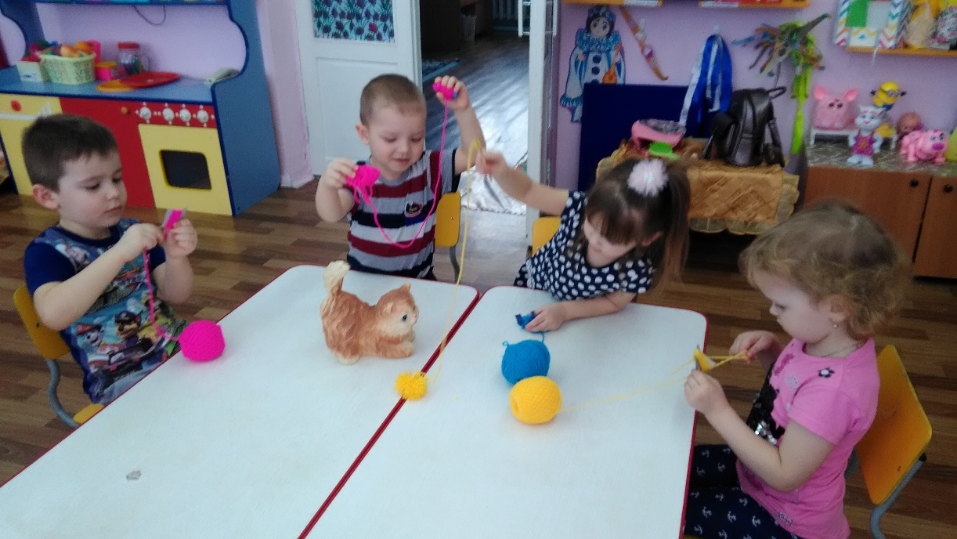

Экспериментирование
«Нравится ли кошке игрушки – «Бомбон» и «Бантик»?».
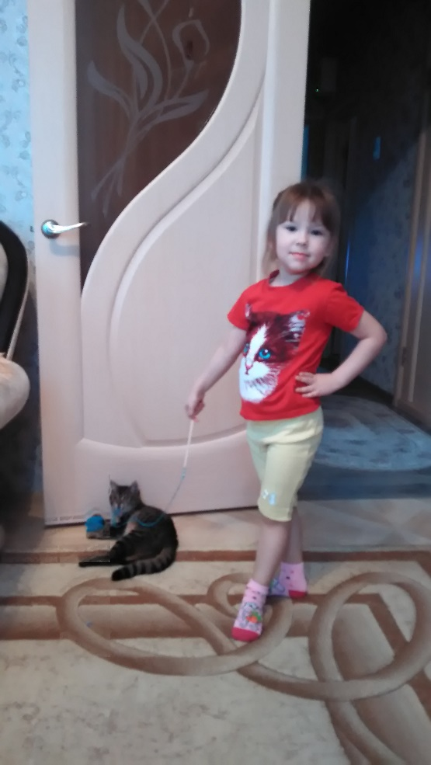
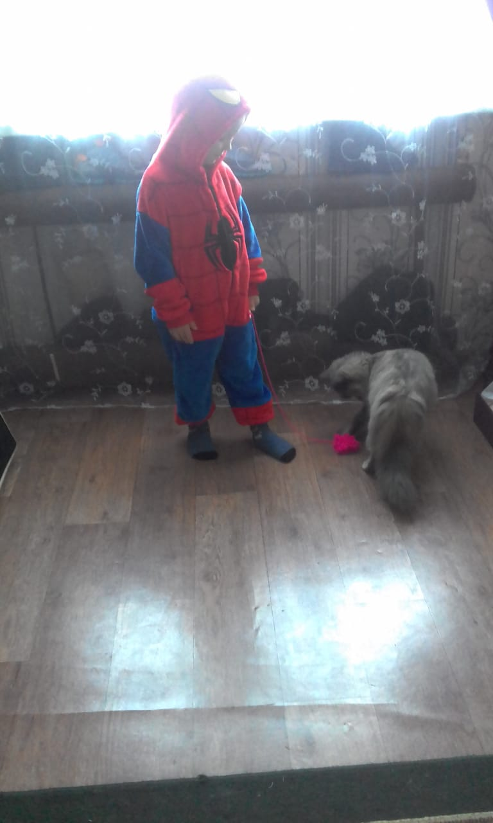
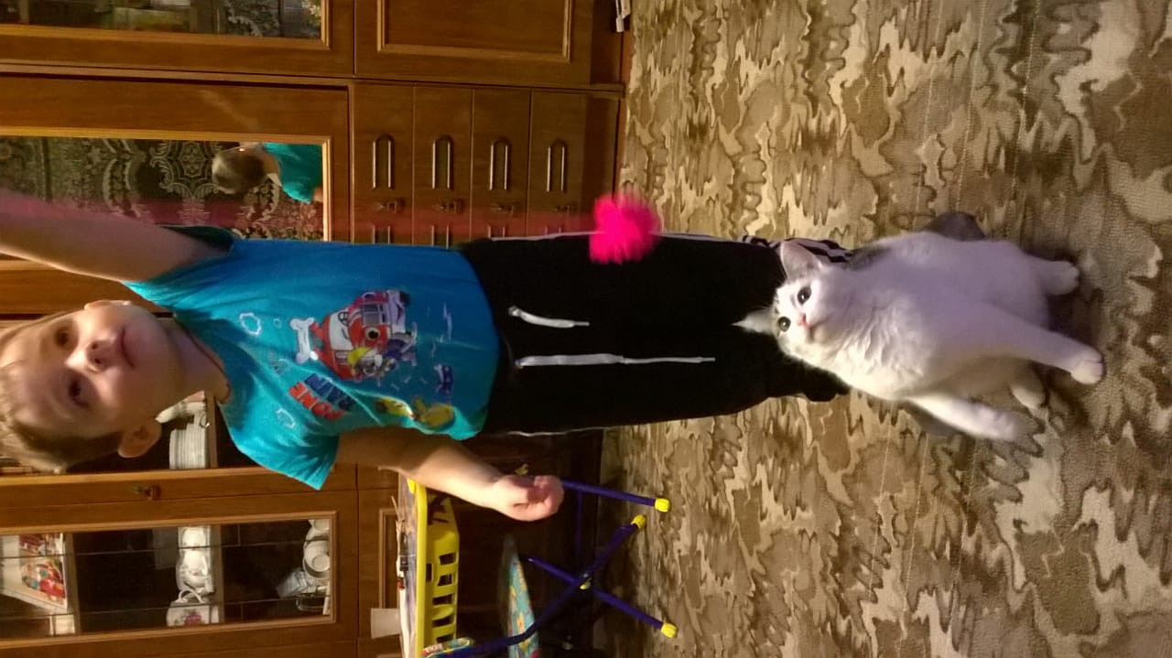

Дидактическая игра «Покорми кошечку».
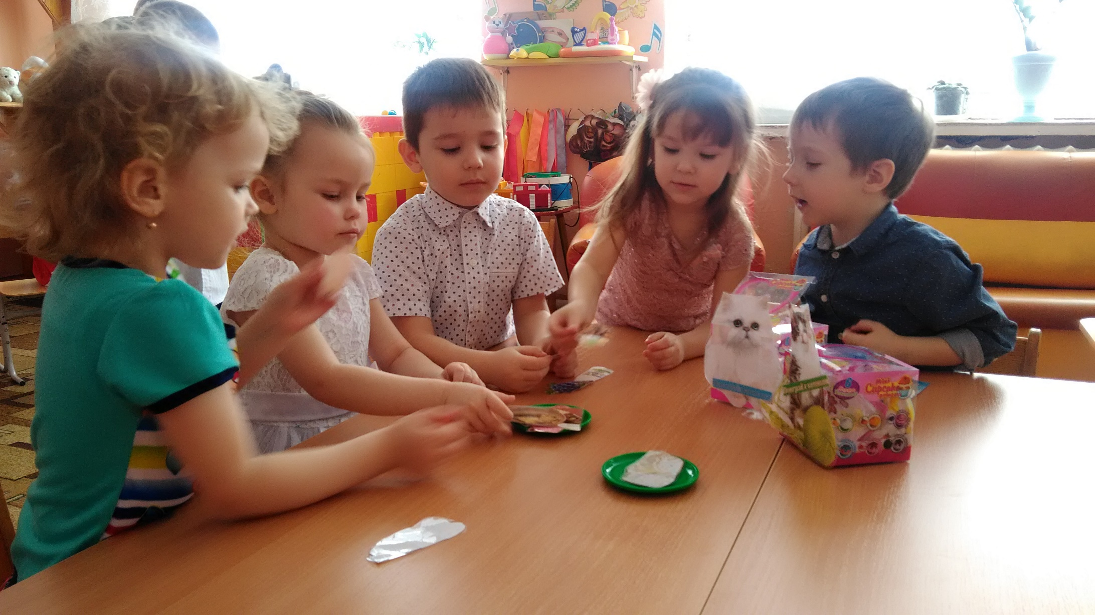

Сюжетно-ролевая игра «Ветеринар».
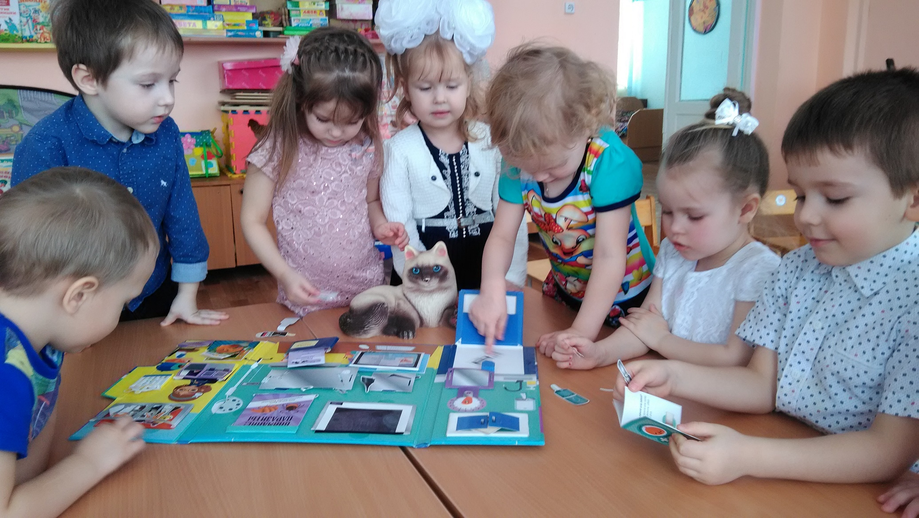

Изготовление Энциклопедии (коллаж) «Полезные советы о кошке».
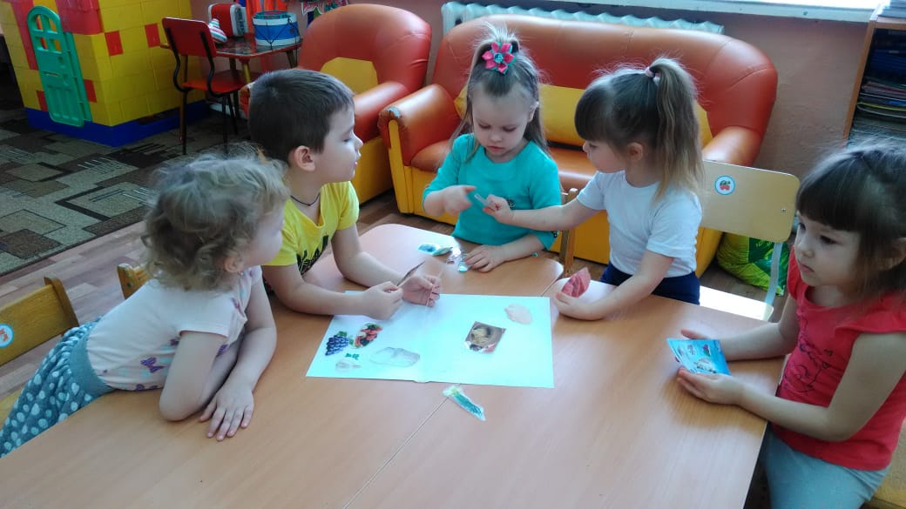

Проектирование и изготовление домика
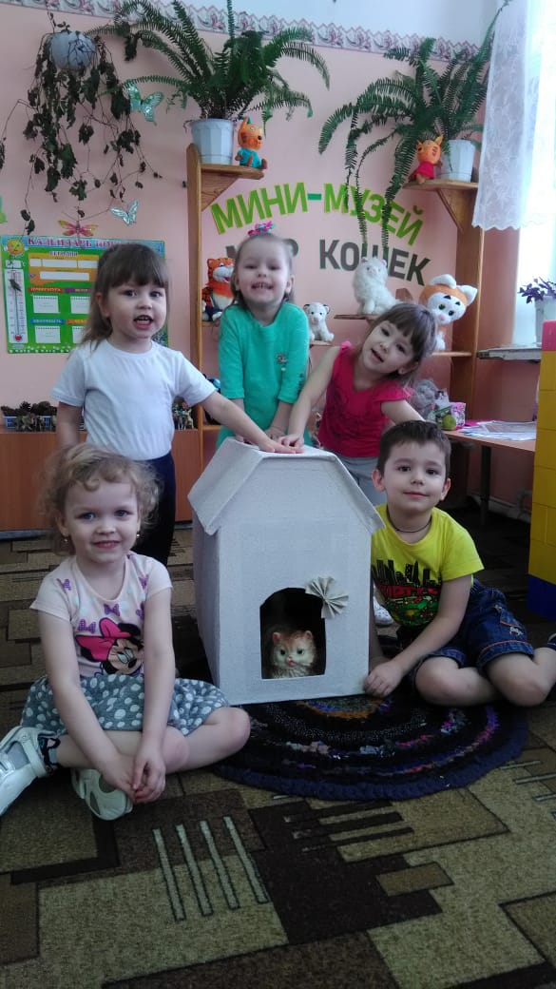
для кошки.

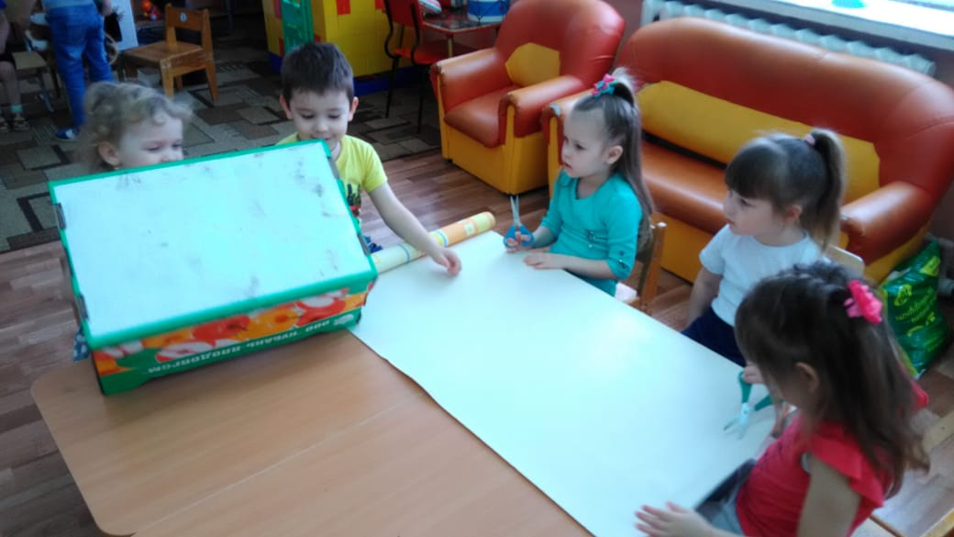

Театрализованное представление
«Любите кошек правильно!»
Кошка
Я серенькая кошечка. Хожу, брожу повсюду.
Ушла от Пети мальчика любить его не буду.

Мальчик Петя
Не пойму я кошку эту. Я ей тычу в рот конфету,
Лучший ей подарок дал. Я обнял ее за шею,
Вот как я ее жалею.Ну, чего ты хочешь кошка?
Поиграй со мной немножко.

Кошка
Хоть немножко пожалей- Молочка ты мне налей.

1 ребенок
Вот какой незнайка Петя с кошкой так не проступай!
Ты, погладь ее немножко, ласково с ней поиграй.

2 ребенок
Кошки нежные создание, им конфеты не нужны!
Кошки кушают сметану, мясо, рыбу- понял, ты!

Мальчик Петя
Вот теперь я точно знаю, как с котятами дружить.
Я для кошки дом построил будет кошка в доме жить.

Все
Кошка – это часть природы. Должен, ты, ее любить:
Охранять, беречь, кормить. С ней должен, ты, дружить!

